

**Об утверждении регламентов государственных услуг в области растениеводства**

***Утративший силу***

Постановление акимата Павлодарской области от 05 августа 2014 года № 270/8. Зарегистрировано Департаментом юстиции Павлодарской области 11 сентября 2014 года № 4018. Утратило силу постановлением акимата Павлодарской области от 17 ноября 2015 года N 318/11 (вводится в действие по истечении десяти календарных дней после дня его первого официального опубликования)

      Сноска. Утратило силу постановлением акимата Павлодарской области от 17.11.2015 N 318/11 (вводится в действие по истечении десяти календарных дней после дня его первого официального опубликования).  
      Примечание РЦПИ.  
      В тексте документа сохранена пунктуация и орфография оригинала.  
      В соответствии с пунктом 3 статьи 16 Закона Республики Казахстан от 15 апреля 2013 года "О государственных услугах" акимат Павлодарской области **ПОСТАНОВЛЯЕТ:**  
      1. Утвердить прилагаемые регламенты государственных услуг:  
      1) Исключен постановлением акимата Павлодарской области от 27.08.2015 № 254/8 (вводится в действие по истечении десяти календарных дней после дня его первого официального опубликования).  
      2) *Исключен постановлением акимата Павлодарской области от 11.08.2015* N 238/8 *(вводится в действие по истечении десяти календарных дней после дня его первого официального опубликования).*  
      3) *Исключен постановлением акимата Павлодарской области от 28.07.2015* N 226/8 *(вводится в действие по истечении десяти календарных дней после дня его первого официального опубликования).*  
      4) " Субсидирование стоимости удобрений (за исключением органических)";  
      5) Исключен постановлением акимата Павлодарской области от 27.08.2015 № 251/8 (вводится в действие по истечении десяти календарных дней после дня его первого официального опубликования).  
      Сноска. Пункт 1 с изменениями, внесенными постановлениями акимата Павлодарской области от 28.07.2015 N 226/8 *(вводится в действие по истечении десяти календарных дней после дня его первого официального опубликования); от 11.08.2015* N 238/8 *(вводится в действие по истечении десяти календарных дней после дня его первого официального опубликования); ); от 27.08.2015* № 254/8 *(вводится в действие по истечении десяти календарных дней после дня его первого официального опубликования); от 27.08.2015* № 251/8 *(вводится в действие по истечении десяти календарных дней после дня его первого официального опубликования).*  
      2. Государственному учреждению "Управление сельского хозяйства Павлодарской области" в установленном законодательством порядке обеспечить:  
      государственную регистрацию настоящего постановления в территориальном органе юстиции;  
      в течение десяти календарных дней после государственной регистрации настоящего постановления в территориальном органе юстиции направление на официальное опубликование в средствах массовой информации и информационно-правовой системе "Әділет".  
      3. Контроль за исполнением настоящего постановления возложить на заместителя акима области Ашимбетова Н.К.  
      4. Настоящее постановление вводится в действие со дня его первого официального опубликования.

|  |  |
| --- | --- |
| *Аким области* | *К. Бозумбаев* |

|  |  |
| --- | --- |
|  | Утвержден постановлением акимата Павлодарской области от 5 августа 2014 года № 270/8 |

**Регламент государственной услуги**  
**"Субсидирование повышения урожайности и качества продукции**  
**растениеводства, стоимости горюче-смазочных материалов и других**  
**товарно-материальных ценностей, необходимых для проведения**  
**весенне-полевых и уборочных работ, путем субсидирования**  
**производства приоритетных культур"**

      Сноска. Регламент исключен постановлением акимата Павлодарской области от 27.08.2015 № 254/8 (вводится в действие по истечении десяти календарных дней после дня его первого официального опубликования).

|  |  |
| --- | --- |
|  | Утвержден постановлением акимата Павлодарской области от 5 августа 2014 года № 270/8 |

**Регламент государственной услуги "Субсидирование**  
**стоимости затрат на возделывание сельскохозяйственных**  
**культур в защищенном грунте"**

      Сноска. Регламент исключен постановлением акимата Павлодарской области от 11.08.2015 N 238/8 (вводится в действие по истечении десяти календарных дней после дня его первого официального опубликования).

|  |  |
| --- | --- |
|  | Утвержден постановлением акимата Павлодарской области от 5 августа 2014 года № 270/8 |

**Регламент государственной услуги**  
**"Субсидирование стоимости затрат на закладку и выращивания**  
**(в том числе восстановление) многолетних насаждений**  
**плодово-ягодных культур и винограда"**

      Сноска. Регламент исключен постановлением акимата Павлодарской области от 28.07.2015 N 226/8 (вводится в действие по истечении десяти календарных дней после дня его первого официального опубликования).

|  |  |
| --- | --- |
|  | Утвержден постановлением акимата Павлодарской области от 5 августа 2014 года № 270/8 |

**Регламент государственной услуги**  
**"Субсидирование стоимости удобрений**  
**(за исключением органических)"**

**1. Общие положения**

      1. Государственная услуга "Субсидирование стоимости удобрений (за исключением органических)" (далее - государственная услуга), оказывается местными исполнительными органами области, районов и городов областного значения (далее - услугодатель) согласно приложению 1 к настоящему регламенту.  
      2. Форма оказания государственной услуги: бумажная.  
      3. Результат оказания государственной услуги – предоставление в территориальное подразделение казначейства реестра счетов к оплате для дальнейшего перечисления причитающихся бюджетных субсидий на банковские счета услугополучателей.

**2. Описание порядка действий структурных подразделений**  
**(работников) услугодателя в процессе оказания**  
**государственной услуги**

      4. Основанием для предоставления государственной услуги при обращении услугополучателя являются заявка по установленной форме и документы, предусмотренные пунктом 9 стандарта государственной услуги "Субсидирование стоимости удобрений (за исключением органических)" утвержденный постановлением Правительства Республики Казахстан от 28 июня 2014 года № 725 (далее – Стандарт).  
      5. Содержание каждой процедуры (действия), входящей в состав процесса оказания государственной услуги и длительность их выполнения:  
      с момента сдачи пакета документов услугополучателем – до 1 (первого) декабря соответствующего года.  
      1) отдел сельского хозяйства города или района (далее – отдел) с момента сдачи пакета документов услугополучателем, осуществляет прием и их регистрацию и выдает услугополучателю талон с указанием даты и времени, фамилии и инициалов должностного лица, принявшего заявку – не более 15 (пятнадцати) минут;  
      2) отдел после получения заявок и документов проверяет на полноту представленные документы и вносит на рассмотрение межведомственной комиссии (далее - МВК) - в течение 10 (десяти) рабочих дней;  
      3) МВК рассматривает представленные отделом документы и формирует список сельхозтоваропроизводителей (далее-СХТП), с указанием причитающейся суммы субсидий и направляет его на утверждение акиму района (города) - в течение 8 (восьми) рабочих дней;  
      4) аким района или города (далее - аким) рассматривает и утверждает список СХТП - в течение 2 (двух) рабочих дней;  
      5) отдел после утверждения акимом списка СХТП представляет список в управление сельского хозяйства Павлодарской области (далее - управление) а также размещает их на интернет-ресурсе местного исполнительно органа района (города) и в официальных печатных изданиях с указанием причитающейся суммы субсидий - в течение 3 (трех) рабочих дней;  
      6) управление составляет сводный реестр СХТП, формирует ведомость и счета к оплате для выплаты субсидий и предоставляет в территориальное подразделение казначейства реестр счетов к оплате - в течение 8 (восьми) рабочих дней.  
      6. Результат оказания государственной услуги – предоставление в территориальное подразделение казначейства реестра счетов к оплате для дальнейшего перечисления причитающихся бюджетных субсидий на банковские счета услугополучателей.

**3. Описание порядка взаимодействия структурных подразделений**  
**(работников) услугодателя в процессе оказания**  
**государственной услуги**

      7. Перечень структурных подразделений, (работников) услугодателя, которые участвуют в процессе оказания государственной услуги:  
      1) отдел сельского хозяйства города или района;  
      2) межведомственная комиссия;  
      3) аким города или района;  
      4) управление сельского хозяйства.  
      8. Подробное описание последовательности процедур (действий), взаимодействий структурных подразделений (работников) услугодателя в процессе оказания государственной услуги приведена таблица в приложении 2, блок-схема в приложении 3 и отражается в справочнике бизнес-процессов оказания государственной услуги согласно приложению 4 к настоящему регламенту.

**4. Описание порядка взаимодействия с центром обслуживания**  
**населения и (или) иными услугодателями, а также порядка**  
**использования информационных систем в процессе**  
**оказания государственной услуги**

      9. Через филиал Республиканского государственного предприятия "Центр обслуживания населения Павлодарской области" и веб портал электронного правительства "www.egov.kz" государственная услуга не оказывается.

|  |  |
| --- | --- |
|  | Приложение 1 к постановлению акимата Павлодарской области от 5 августа 2014 года № 270/8 |

**Наименование уполномоченных органов и их контактные данные**

|  |  |  |
| --- | --- | --- |
| П/н | Наименование рабочего органа | Контактные данные |
| 1 | 2 | 3 |
| 1. | Государственное учреждение "Управление сельского хозяйства Павлодарской области" | город Павлодар, улица Ленина, 61  телефон: 8(7182) 32-32-30  email: kense.dsh@pavlodar.gov.kz |
| 2. | Государственное учреждение "Отдел сельского хозяйства города Павлодара" | город Павлодар, улица Кривенко, 25  телефон: 8(7182) 32-07-30  email: pavlodar_osh@mail.ru |
| 3. | Государственное учреждение "Отдел сельского хозяйства города Экибастуза" | город Экибастуз, улица 50-летие  телефон: 8(71877) 54237  email: otdel_osh@mail.ru |
| 4. | Государственное учреждение "Отдел сельского хозяйства города Аксу" | город Аксу, улица Царева, 12  телефон: 8(71837) 50572  email: 4108605@mail.ru |
| 5. | Коммунальное государственное учреждение "Отдел предпринимательства и сельского хозяйства Актогайского района" | Актогайский район село Актогай улица Абая, 77  телефон: 8(71841) 21572  email: aktogai_sozprog@mail.ru |
| 6. | Государственное учреждение "Отдел предпринимательства и сельского хозяйства Баянаульского района" | Баянаульский район село Баянаул, улица Сатпаева, 49  телефон: 8(71840) 91245  email: baiandepselhoz@mail.ru |
| 7. | Государственное учреждение "Отдел предпринимательства и сельского хозяйства Железинского района" | Железинский район село Железинка, улица Придкова, 13  телефон: 8(71831) 22041  email: zhelselhoz@mail.kz |
| 8. | Государственное учреждение "Отдел сельского хозяйства Иртышского района" | Иртышский район село Иртышск, улица Богембая, 97  телефон: 8(71832) 21436  email: Ertis_osh@mail.ru |
| 9. | Государственное учреждение "Отдел предпринимательства и сельского хозяйства Качирского района" | Качирский район село Теренколь, улица Тәуелсіздік, 236  телефон: 8(71833)21403  email: kusainova.g.akr@pavlodar.gov.kz |
| 10. | Государственное учреждение "Отдел предпринимательства и сельского хозяйства Лебяжинского района" | Лебяжинский район село Акку, улица Абылкаира Баймулдина, 13  телефон 8(71839) 21051  email: selhoz_akku@mail.ru |
| 11. | Государственное учреждение "Отдел предпринимательства и сельского хозяйства Майского района" | Майский район село Коктобе, улица Казыбек би, 24  телефон: 8(71838) 91380  email: may_opish@mail.ru |
| 12. | Государственное учреждение "Отдел предпринимательства и сельского хозяйства Павлодарского района" | город Павлодар улица Каирбаева, 32, офис 309  телефон: 8(7182) 329867  email: defence6@rambler.ru |
| 13. | Государственное учреждение "Отдел предпринимательства и сельского хозяйства Успенского района" | Успенский район село Успенка, улица 10 лет Независимости, 30  телефон: 8(71834) 91300  email: usposh@yandex.ru |
| 14. | Государственное учреждение "Отдел предпринимательства и сельского хозяйства Шербактинского района" | Шербактинский район село Шербакты, улица Советов, 49  телефон: 8 (71836) 21191  email: opsxsharbakty@mail.ru |

|  |  |
| --- | --- |
|  | Приложение 2 к постановлению акимата Павлодарской области от 5 августа 2014 года № 270/8 |

**Описание последовательности процедур (действий) между**  
**структурными подразделениями (работниками) с указанием**  
**длительности каждой процедуры (действия) необходимых**  
**для оказания государственной услуги**

|  |  |  |  |  |  |  |
| --- | --- | --- | --- | --- | --- | --- |
| № | № действия (хода, потока работ) | 1 | 2 | 3 | 4 | 5 |
| 1 | Наименование | отдел | МВК | аким | отдел | управление |
| 2 | Наименование действия (процесса, процедуры, операции) и их описание | 1) с момента сдачи пакета документов услугополучателем, осуществляет прием документов и их регистрацию;  2) проверяет на полноту представленные документы | Рассмотрение документов | Рассмотрение списка СХТП | Подготовка документов | Составление сводных реестров СХТП и формирование ведомости для выплаты субсидий |
| 3 | Форма завершения (данные, документ, организационно-распорядительное решение) | 1) выдача услугополучателю талон с указанием даты и времени, фамилии и инициалов должностного лица.  2) внесение на рассмотрение межведомственной комиссии | формирует список СХТП | утверждение списка СХТП | представления списка в управление и размещение на интернет-ресурсе и в официальных печатных изданиях утвержденный список СХТП с указанием причитающейся суммы субсидий | Предоставление в территориальное подразделение казначейства реестра счетов к оплате |
| 4 | Сроки исполнения: | 1) не более 15 (пятнадцати) минут.  2) в течении 10 (десяти) рабочих дней | в течение 8 (восьми) рабочих дней | в течение 2 (двух) рабочих дней | В течении 3 (трех) рабочих дней | В течении 8 (восьми) рабочих дней |

|  |  |
| --- | --- |
|  | Приложение 3 к постановлению акимата Павлодарской области от 5 августа 2014 года № 270/8 |

**Блок–схема описание последовательности процедур (действий),**  
**с указанием длительности каждой процедуры (действия)**  
**оказании государственной услуги**

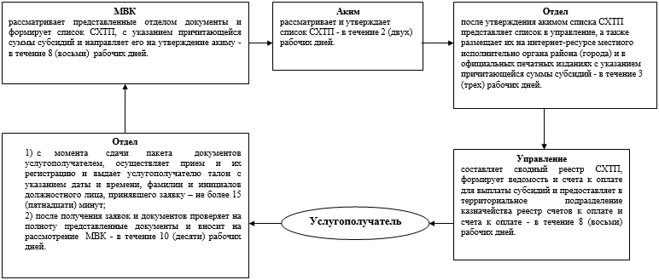

|  |  |
| --- | --- |
|  | Приложение 4 к постановлению акимата Павлодарской области от 5 августа 2014 года № 270/8 |

**Справочник бизнес-процессов оказания государственной**  
**услуги "Субсидирование стоимости удобрений**  
**(за исключением органических)"**

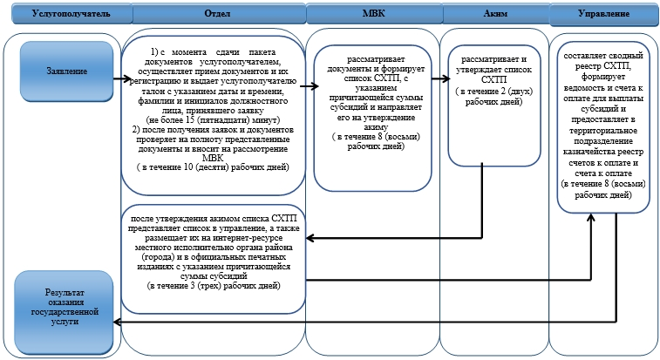

**Условные обозначения**

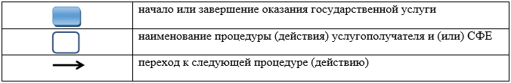

|  |  |
| --- | --- |
|  | Утвержден постановлением акимата Павлодарской области от 5 августа 2014 года № 270/8 |

**Регламент государственной услуги**  
**"Субсидирование стоимости гербицидов, биоагентов**  
**(энтомофагов) и биопрепаратов, предназначенных для**  
**обработки сельскохозяйственных культур в целях защиты растений"**

      Сноска. Регламент исключен постановлением акимата Павлодарской области от 27.08.2015 N 251/8 (вводится в действие по истечении десяти календарных дней после дня его первого официального опубликования).

© 2012. РГП на ПХВ «Институт законодательства и правовой информации Республики Казахстан» Министерства юстиции Республики Казахстан